Séquence J1 – CANVAS
Nous allons étudier Canvas() une classe d'objets de Tkinter semblable à une grille ( Canvas = canevas) sur laquelle on pourra positionner des dessins, images, …, appelés items
Point info: Avec Tkinter on crée des objets ( widgets) à partir de classes (Tk(), Button(), Entry() ...) en précisant des options ( taille, couleur, ...) ou en appliquant des méthodes.
On dit qu'un objet est une instance de classe. C’est de la programmation « orienté objet »

► Création d'un Canvas
► Création de dessins
can=Canvas( fen, options) Crée un Canvas can dans la fenêtre fen
can.pack()Place le canvas
Options : height=….widht=….bg=….Hauteur, largeur,couleur de fond, ...
item=can.create_item ( coordonnées, options) Crée et place un objet item sur le Canvas
Les coordonnées se réfèrent au coin supérieur gauche du Canvas

seg=can.create_line(x1,y1,x2,y2,options)  options : width= , fill= | Segment reliant les coordonnées (x1,y1) et (x2,y2) exclu  Épaisseur, couleur
rect=can.create_rectangle (x1,y1,x2,y2,options)  options : width= , fill= ,outline= | Rectangle de diagonale le segment seg précédent.  Épaisseur, couleur intérieure, couleur du trait
ov=can.create_oval (x1,y1,x2,y2,options)  options : width= , fill= ,outline= | Cercle ( ou ellipse) inscrit dans le rectangle précédent  Épaisseur, couleur intérieure, couleur du trait
txt=can.create_texte(x,y,options)  options : fill=, font=, text=, anchor= | Texte au point de coordonnées (x,y).  couleur, police, texte, ancrage: n, e, s, w,…., sinon centré

NB : En programmation ''orienté objet'' on parle de liens parent/enfant entre les objets.
Il y donc une hiérarchie de type : module > classe d'objet > objet1 ( fenêtre ) > objet2 ( Canvas) > item

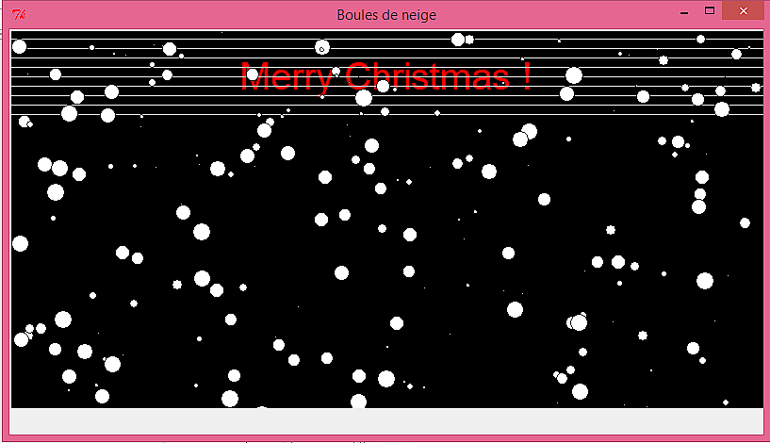
J1 : Boules de neige
Vous aller faire un programme affichant la fenêtre ci-contre avec des lignes grises, des disques blancs, du texte, et une marge en bas pour de futures instructions.

Pour cela appuyez vous sur le début de programme fourni et suivez les instructions

Début de programme
from tkinter import*
from random import* # Gestion du au hasard

fen=Tk()
fen.title("Boules de neige") # Fenêtre
fen.geometry("800x430")

can=Canvas(fen,width=10,height=10) # Canvas ( à modifier)
can.grid(row=0,columnspan=2)

can.create_text(0,0,text='Merry Christmas !',font=('colibri',30), fill='green') # Texte ( modifier, déplacer)

for i in range(10) : # Lignes ( à créer)
….

for i in range(200) : # Boules de neige. Un cercle est inscrit dans un rectangle
x=randrange(800) # (x,y) est le « coin » supérieur gauche du cercle
y=randrange(400) # placé au hasard sur le canvas
d=randrange(20) # diamètre du cercle, au hasard entre 0 et 20
….. # cercles (à créer )

fen.mainloop()
1. Faire afficher le Canvas can, avec un fond noir, et la taille '800x430'.
2. Faire afficher le texte "Merry Christmas !" en position (400, 200), en police 'Arial', et en rouge.
3. Faire afficher dix lignes grises, progressivement espacées à partir du haut, grâce à une boucle.
4. Faire afficher les 200 disques blancs, de taille et d'emplacements aléatoires.

► Placer une image
NB : - L'image img.gif doit être au même endroit que le programme. Sinon indiquer le chemin relatif.
Placer une image se fait en deux temps :
img=PhotoImage(file= 'img.gif ' ) Importe l'image img.gif dans une variable img
item=can.create_image(x, y, image= img) Crée un item du Canvas canAssocié à l'image
- Nous utiliserons le format GIF( 256 couleurs + transparence) bien géré par Tkinter.

J2 : Bonhomme de neige
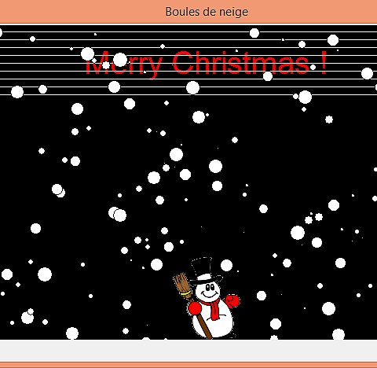
Ajouter trois lignes au programme précédent pour qu'il place un bonhomme de neige bonhomme en bas de la fenêtre aux coordonnées (xb,yb) initialisées à 400 et 350.
L'image bonhomme.gif du bonhomme est sur le site.

► Modifier un item
can.coords ( item, …........) | Modifie les coordonnées de item ou les renvoie si rien n'est précisé.
can.itemconfig( item,options) | Modifie une ou des options de item. ( sauf coord)
can.update() | Active le rafraîchissement du Canvas
can.delete( item ) | Efface item

J3 : Déplacement
1. Ajouter au programme précédent des instructions affichant deux boutons 'gauche' et 'droite' en bas de l'écran. Notez que le Canvas s'étend sur deux colonnes.

2. Vous devez ensuite associer à chacun une fonction droite() ou gauche() qui déplacera le bonhomme de neige selon le bouton appuyé en modifiant ses coordonnées.
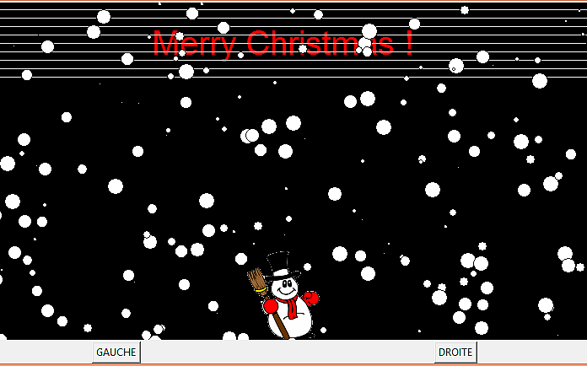

–----------------------------Supplément optionnel ( pour les rapides)____________________________

J3 sup
a) Faire que le mouvement soit glissé sur quelques pas
b) Retourner le bonhomme de neige en direction du mouvement.
Importer pour cela utiliser l'image symétrique du bonhomme donnée sur le site .

@ compléments : - Chapitre 10 sur Nymphomath ( Figures de Chernoff)
- Documentation Canvas complète

Éléments de réponses
Si vous êtes bloqués ou pour comparer

J1 Boules de neige
from tkinter import*
from random import*

fen=Tk() # Fenêtre
fen.title("Boules de neige")
fen.geometry("800x430")

can=Canvas(fen,width=800,height=400,bg='black') # Canvas
can.grid(row=0,columnspan=2)

can.create_text(400,50,text='Merry Christmas !',font=('Arial',30), fill='red') # Texte

for i in range(10) : # Lignes
can.create_line(0,0+i*10,800,0+i*10,fill='grey')

for i in range(200) : # Boules de neige
x=randrange(800) # x1 du cercle
y=randrange(400) # y1 du cercle
d=randrange(20) # diamètre du cercle
can.create_oval(x,y,x+d,y+d,fill='white')

fen.mainloop()

Ex J2 : A insérer avant la dernière ligne
xb,yb=400,350
img_bonhomme=PhotoImage(file='bonhomme.gif') # bonhomme de neige
bonhomme=can.create_image(xb, yb, image=img_bonhomme)

J 3 : Déplacement ( en partie)
# fonctions de direction
def droite() :
global xb
xb=xb+10
can.coords(bonhomme,xb,yb)

def gauche() :
global xb
xb=xb-10
can.coords(bonhomme,xb,yb)
####################################################
from tkinter import*
from random import*
...
...

# boutons de direction
Bg=Button(fen,text="GAUCHE",command=gauche)
Bg.grid(row=1,column=0)
Bd=Button(fen,text="DROITE",command=droite)
Bd.grid(row=1,column=1)

fenetre.mainloop()

J3 : Supplément ( en partie)
## fonctions de déplacement
def droite() :
global x
for i in range(0,500): # Faire des petits pas pour le 3 a)
xb=xb+0.2
can.update() # Et rafraîchir le Canvas
can.coords(bonhomme,xb,yb)

#can.itemconfig(bonhomme,image=img_bonhommeG) # pour le 3.b). Importer cette autre image auparavant.

def gauche() :
global x
for i in range(0,500):
xb=xb-0.2
can.update()
can.coords(bonhomme,xb,yb)

#can.itemconfig(bonhomme,image=img_bonhommeG) # pour le 3.b

